附件1
政务实践岗位报名步骤
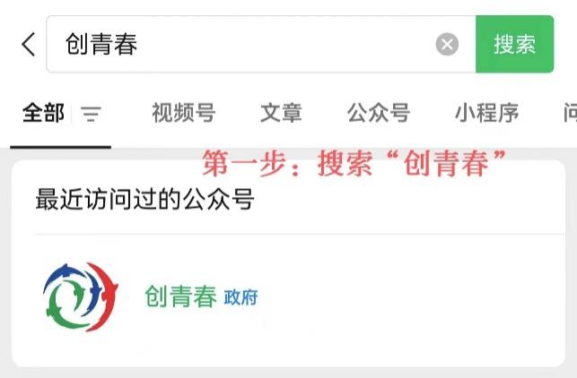
第一步：搜索“创青春”
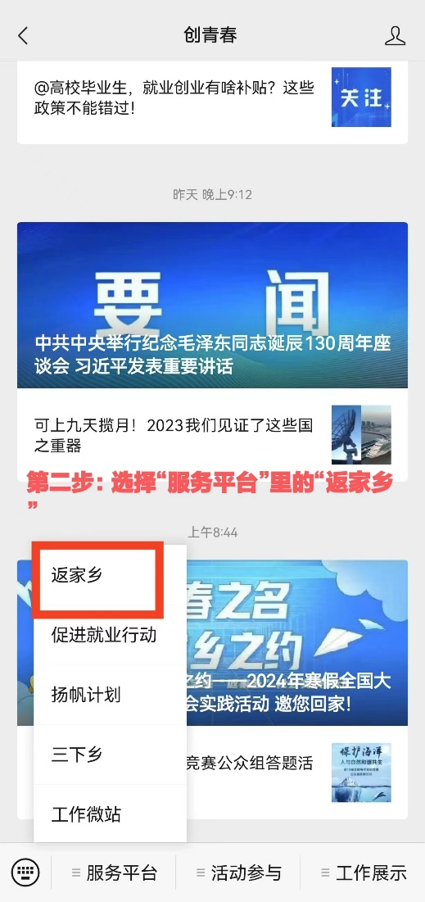
第二步：选择“服务平台”里的“返家乡”

第三步：“注册账号”
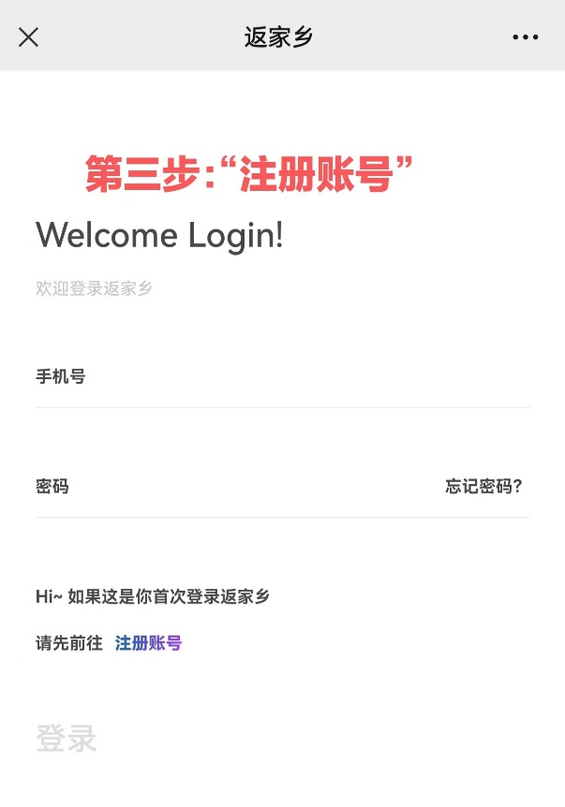
第四步：选择“岗位列表”
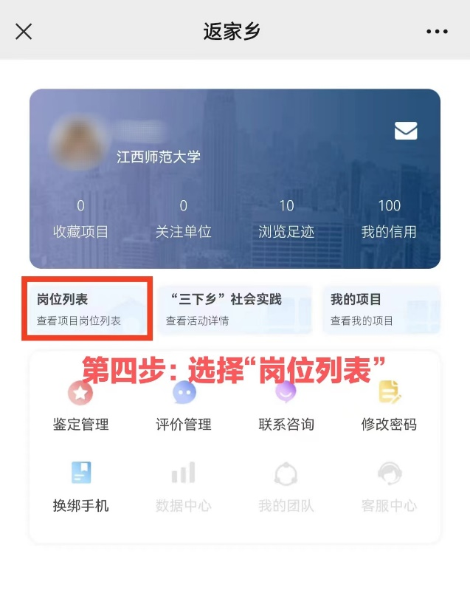
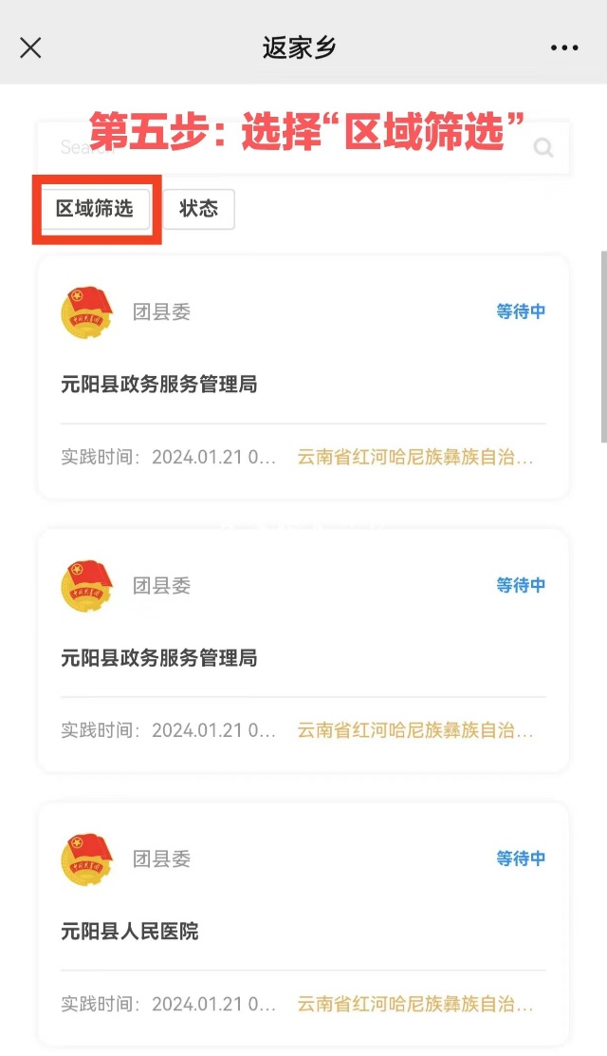
第五步：选择“区域筛选”

